Wie aus Müll ein Geschäft wurde

Deutsche Welle datum: 2015-09-04

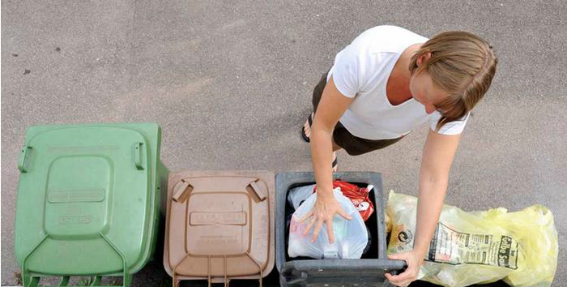

Früher wurde Müll in Deutschland einfach auf einer Müllkippe ins Feuer geworfen oder vergraben. Dann kamen die ersten Gesetze zur Mülltrennung. Heute ist das Recycling ein Milliardengeschäft.

Die Deutschen trennen ihren Müll. In der „blauen Tonne“ wird Papier gesammelt, in der „gelben Tonne“ Verpackungen. Die Bürger sortieren ihren Müll nach Wertstoffen, bringen Altglas zu öffentlichen Sammelstellen und Flaschen in die Läden zurück. Das war nicht immer so. Früher sollte Müll einfach nur schnell verschwinden. Recycling kannte man damals noch nicht.

In den 1980er Jahren gab es noch Müllkippen, auf denen der Müll in die Erde gedrückt wurde. Doch irgendwann gab es zu viel Abfall. Deshalb entwickelte die damalige Bundesregierung 1991 die Verpackungsverordnung. Das Gesetz schrieb jedem Hersteller vor, Verantwortung für sein Produkt zu übernehmen – auch nach dem Verbrauch. Die Industrie erfand daher ein eigenes System zur Müllsammlung und Wiederaufbereitung. Man erkannte es an einem Symbol, das auf die Produkte gedruckt wurde: dem „grünen Punkt“. Diese Methode gab es vorher nirgends auf der Welt.

Immer neue Gesetze und Anforderungen sorgten dann dafür, dass in Deutschland eine Hightech-Branche für das Recycling entstand. Forscher und Ingenieure versuchen, die Recyclingtechnik zu verbessern und gleichzeitig die Produkte so herzustellen, dass sie besser recycelbar sind. Und es lohnt sich: Recycelte Stoffe haben einen drei- bis viermal so hohen Wert wie der Müll, aus dem sie gemacht wurden.

In Deutschland ist so eine Branche mit über 200 Milliarden Euro Umsatz entstanden. Sie wächst jährlich um 14 Prozent und gibt etwa 250.000 Menschen Jobs. Deutsches Recycling ist ein Exportschlager. Asien importiert immer mehr recycelte Rohstoffe aus Deutschland. Das hätte vor dreißig Jahren niemand gedacht – als die Bundesbürger begannen, ihren Müll in bunten Tonnen zu trennen.

## Glossar

* Müllkippe, -n (f.) – ein Ort, an dem der ganze Müll entsorgt wird
* etwas vergraben – etwas unter die Erde bringen
* Mülltrennung (f., nur Singular) – das Müllsammeln nach bestimmten Kriterien (Papier, Glas, Plastik, etc.)
* Recycling (n., nur Singular; aus dem Englischen) – die Tatsache, dass man aus gebrauchten Gegenständen neue Materialien herstellt (Verb: recyclen; Adjektiv: recyclebar)
* Milliarde, -n (f.) – 1.000.000.000; tausend Millionen; hier: sehr groß
* Tonne, -n (f.) – hier: ein großer Behälter, in den Müll geworfen wird
* Verpackung, -en (f.) – das Material, in das man Waren einpackt
* etwas sortieren – etwas nach einem bestimmten Aspekt ordnen
* Wertstoff, -e (m.) – ein Material, das man → recyceln kann
* verschwinden – nicht mehr da sein; weg sein
* Verordnung, -en (f.) – die Vorschrift; das Gesetz
* jemandem etwas vor|schreiben – jemandem etwas befehlen
* Wiederaufbereitung (f., nur Singular) – die Bearbeitung bestimmter Stoffe, so dass man sie wieder nutzen kann
* Anforderung, -en (f.) – die Tatsache, dass jemand eine bestimmte Leistung fordert
* Hightech (aus dem Englischen) – die moderne Technologie
* Branche, -n (f.) – der Wirtschaftsbereich; der Arbeitsbereich
* Forscher, -/Forscherin,-nen – jemand, der wissenschaftliche Versuche macht
* Umsatz, Umsätze (m.) – das gesamte Geld, das ein Unternehmen verdient
* Exportschlager, - (m.) – 輸出ヒット商品etwas, das mit großem Erfolg in viele Länder verkauft wird
* etwas importieren – Waren aus einem anderen Land einführen
* Rohstoff, -e (m.) – ein Material aus der Natur (z. B. Kohle oder Erdöl), das in der Industrie verwendet wird

## Fragen zum Text

1. Das Wort „Recycling“ bedeutet, dass …

a) Menschen ihren Müll trennen.

b) Müll so bearbeitet wird, dass er nochmal verwendet werden kann.

c) man mit der Bearbeitung von Müll Geld verdient.

2. Wer hat das System mit dem „grünen Punkt“ erfunden?

a) die Bundesregierung

b) die Industrie

c) die deutschen Bürger

3. Welche Aussage steht im Text?

a) Die recycelten Stoffe aus Deutschland sind im Ausland beliebt.

b) Die Zahl der Jobs in der Branche wächst jährlich um 14 Prozent.

c) Die recycelten Stoffe sind vor ihrer Bearbeitung mehr wert als danach.

4. In den 1990er Jahren begannen die deutschen Bürger, …

a) den Müll trennen.

b) den Müll zu trennen.

c) den Müll zu getrennt.

5. Ingenieure arbeiten daran, besser recycelbare Produkte …

a) herstellen.

b) zu herstellen

c) herzustellen.

## Arbeitsauftrag

Wie geht eurer Land mit Müll und Recycling um? Stellt euch vor, ihr redet mit jemandem, der Müll nicht trennen möchte. Versucht doch mal, ihn davon zu überzeugen. Überlegt euch Argumente, die die Vorteile der Mülltrennung und des Recyclings deutlich machen.